Глава местной администрации
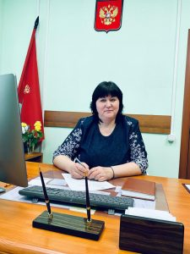

Маневич Александра Валентиновна

Заместитель Главы Местной администрации
Суворова Виктория Петровна
Главный бухгалтер
Шаповал Светлана Александровна;
Руководитель структурного подразделения — отдела благоустройства —
Меньшикова Екатерина Александровна
Руководитель структурного подразделения — контрактной службы, отдела по социальной политике —
Жолобова Оксана Викторовна
Руководитель структурного подразделения — организационно-правового отдела —
Соловьева Марина Валерьевна
Руководитель структурного подразделения — отдела опеки и попечительства —
Титкова Евгения Николаевна

тел.: 528-46-63
контактное лицо для получения информации: Грибанова Екатерина Андреевна, главный специалист структурного подразделения — отдела кадровой политики, документооборота и противодействия коррупции Местной администрации внутригородского муниципального образования города федерального значения Санкт-Петербурга муниципальный округ Малая Охта

